CEFSA – Centro Educacional da Fundação Salvador Arena

FTT – Faculdade de Tecnologia Termomecânica

Engenharia da Computação

**Fabrizio Almeida de Sousa**

**Relatório de Estágio Obrigatório**

Marketdata

**SUMARIO**

1. Introdução 2
2. Caracterização da Empresa 2
3. Área de Estágio 6
4. Introdução

# O relatório de estágio é um documento que analisa sua experiência em uma empresa através das atividades realizadas diariamente no ambiente de trabalho, o estágio supervisionado primeiramente visa gerar oportunidades de experiências profissionais aos alunos complementando com o aprendizado teórico, assim colocando em prática aquilo que foi dado na sala de aula incrementando no aprendizado. Assim criando profissionais preparados para o mercado de trabalho com habilidades desenvolvidas para a formação do perfil profissional com olhar crítico e analítico esperados para os futuros profissionais.

A Marketdata é uma consultoria de marketing digital que faz parte do WPP Group, multinacional britânica. O objetivo principal da minha equipe, que faz parte de um projeto da Saraiva (livraria), é o disparo de e-mails marketing. Um problema que enfrentamos está relacionado ao disparo de um e-mail marketing especifico chamado NPS, onde, quando não estava automatizado, necessitava de esforço do time para a execução da base, ou seja, era perdido um tempo desnecessário. Ao decorrer desse relatório, será proposto a solução deste problema.

# Caracterização da Empresa

* 1. **Atribuições da empresa**

A empresa é a Marketdata Solutions Brasil Ltda, localizada na Av Das Nações Unidas, 12495, Torre Nações Unidas Andar 7 Escritório 71 Centro Empresarial Berrini, Brooklin Paulista, Sao Paulo, SP, CEP 04578-000, Brasil, telefone (11) 4096-7777, com o website www.marketdata.com.br, portadora do CNPJ: 04.154.099/0001-37. A Marketdata atua na área de marketing de relacionamento, com serviços de Database Marketing, CRM e Loyalty. Eleita pelo 7º ano consecutivo a melhor agência de DBM/CRM pela ABEMD. Possui 90 escritórios em 56 países, empregando mais de 4.000 profissionais. Tem dois escritórios localizados no Brasil: São Paulo, onde fica a sede, e Curitiba. Atualmente, há mais de 300 colaboradores. (Linkedin Marketdata, 2019)

**2.2 Histórico da empresa**

A Marketdata foi fundada em 2000 no Brasil como parte da Geometry Global, que compõe o WPP Group, multinacional britânica fundada em 1971 e é a maior agencia de publicidade do mundo, possuindo mais de 3000 escritórios em 110 países e emprega mais de 162 mil pessoas.

* 1. **Premiações**
* Eleita pelo 7º ano consecutivo a melhor agência de DBM/CRM pela **ABEMD.**
* Eleita por 3 anos a melhor agencia de Marketing Direto pela revista **Consumidor Moderno.**
* Conquistou 8 troféus no **prêmio AMAUTA** em 2015.
* Primeira agência brasileira ganhadora de 2 prêmios (Premio Geral e Mercados Emergentes) em 2015 no **I-COM**.
  1. **Clientes**

A Marketdata tem um grande número de clientes e o tipo de serviço prestado para cada um deles não é sempre o mesmo, por exemplo, para um projeto X, ela faz apenas a parte de Analytics, enquanto para outro, participa do Database Marketing e CRM. Isso varia de acordo com as necessidades do requisitante. Alguns dos clientes são: Banco Santander, Livraria Saraiva, Claro/Net/Embratel, Sofisa, Nissan, entre outros.

Um case que a Nissan e a Marketdata desenvolveram foi um vídeo promocional do carro Nissan March, onde buscaram alguém que sempre se atrasava e também estava noiva, para promover a agilidade que o automóvel oferece em situações que não pode chegar tarde, como o seu casamento.

A pessoa escolhida foi Angélica Justino, uma mulher que já estava com o casamento marcado, e a montadora ofereceu sessões de coaching para melhorar o gerenciamento de tempo dela e também a deu o carro a ser divulgado.

O vídeo foi lançado em março de 2016 nas plataformas digitais da marca e também está disponível no Youtube com o nome “Nissan Brazil – Nissan March – Wedding March (MarketData São Paolo) ”. A expectativa de alcance da divulgação era 2 milhões de visualizações, porém teve mais de 8 milhões e 800 mil, o que é 440% a mais do esperado.

**2.5 Organograma**

**2.5.1 Organograma Geral**

O organograma mostrado na Figura 1 demonstra superficialmente os setores gerais da sede do Brasil (São Paulo) e o escritório de Curitiba.

**Figura 1 – Organograma Marketdata**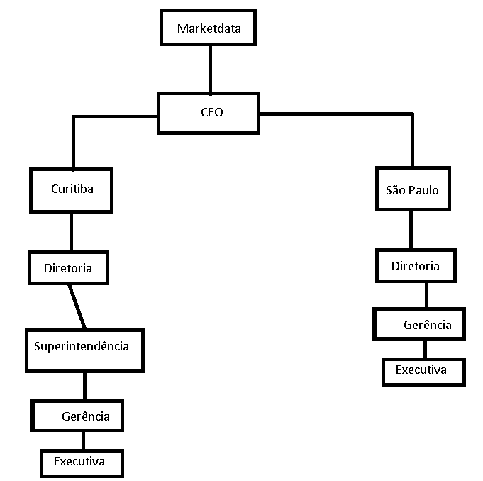

**2.5.2 Organograma Setorial**

A imagem abaixo, figura 2, mostra o organograma do setor do Projeto Saraiva para demonstrar, superficialmente, como as equipes são formadas para atender um cliente específico.

**Figura 2 – Organograma setorial do Projeto Saraiva**

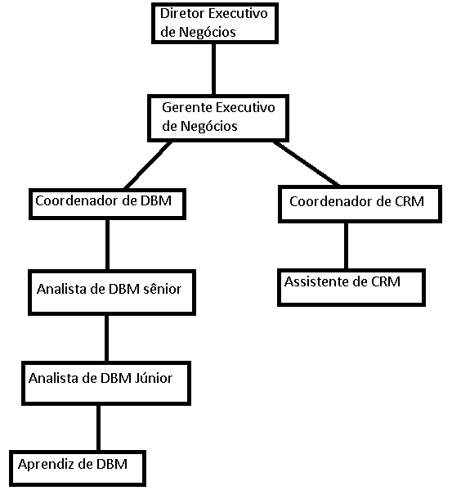

1. Área de Estágio

O departamento onde se ocorre o desenvolvimento desse relatório é no TI da Marketdata, mais precisamente na equipe de Database Marketing (DBM). A nossa equipe é responsável pelos processos que envolvam banco de dados, como seleção de um público específico, tombamento dos dados da Saraiva para o nosso servidor, entre outros.

A equipe é composta por 7 integrantes sendo 1 coordenadora de negócios, 1 coordenador de DBM, 1 coordenadora de CRM, 1 assistente de CRM, 1 analista pleno, 1 analista sênior e 1 aprendiz de DBM conforme o organograma abaixo.

*Figura 3 – Equipe Saraiva - Marketdata*

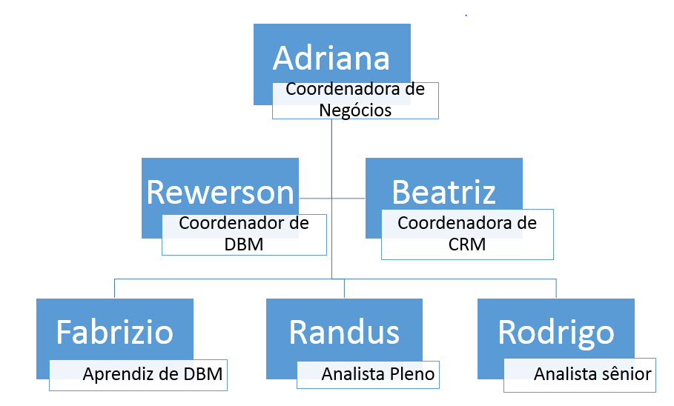

São atendidas as requisições de E-mail Marketing da Saraiva. A área de CRM faz o briefing contendo os detalhes e manda para o setor de desenvolvimento da Marketdata, que cria o Html do e-mail. Depois, envia para nossa equipe e o time de DBM é responsável pela seleção do público daquele e-mail usando uma ferramenta própria da Marketdata, e o setor de CRM dispara o E-mail Marketing através do disparador de e-mail chamado All In.

Nossa ferramenta para seleção de público é chamada YesCampaign, desenvolvida pela própria empresa, onde, há uma série de variáveis que estão em uma tabela no banco de dados e, no front-end, seleciona-se os filtros desejados para o agrupamento de um seleto grupo de pessoas e seus dados, que serão marcados em uma outra tabela no SQL Server. Há um processo diário que pegam esses registros e, pelo SQL Server Integration Services (SSIS), é criado um arquivo de texto com essas informações, que posteriormente, será carregado na All In.

A plataforma de disparo de e-mail marketing que usamos é a All In. Nela, é possível fazer as seguintes tarefas: criar um automatizador para carregar as bases que mandamos via arquivo texto para uma lista criada na plataforma, também pode programar um envio automático, com um layout de e-mail pré-definido; fazer disparo manual de e-mails; criar listas com as variáveis que o usuário escolhe.

Minhas atividades praticadas diariamente são:

* Controle das cargas que vêm do banco de dados da Saraiva para o nosso.
* Criação de scripts em SQL.
* Execução de melhorias nos processos.

*Figura 4 – Fluxograma de atividades*

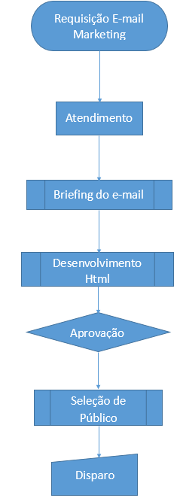

O problema encontrado hoje é a não-automatização do disparo de um tipo de e-mail chamado NPS (Net Promoter Score). Ele é usado como uma forma de avaliar a satisfação do cliente, o que o torna muito importante para a área de Gerenciamento do Relacionamento do Cliente, pois traz feedbacks que, depois, viram um índice que direciona a melhor direção a seguir.

Há dois tipos de NPS: Lojas e E-commerce. O primeiro aborda os clientes que compraram na loja da Saraiva, e o segundo, quem comprou pelo site. Para a seleção do público desse tipo de e-mail, era executado um script para cada um no SQL Server e criava uma tabela com os resultados que, manualmente, era passado para uma planilha do Excel e, posteriormente, carregado na plataforma da All In. Isso requeria uma certa dedicação da equipe.

Para a automatização, foi necessário modificar os scripts para que eles pudessem ser executados automaticamente no SQL Server e os registros salvos em uma tabela. Após isso, foi programado um processo no YesCampaign para pegar os dados dessa tabela e criar um arquivo texto com eles. Também foi criado um automatizador, na plataforma All In, para o carregamento desse arquivo texto em uma lista, e o envio automático do e-mail de NPS. Assim, o esforço humano para fazer o processo manual cessou e uma rotina foi retirada do cronograma diário.